**DECLARAÇÃO DE AUTORIA E RESPONSABILIDADE**

**Eu**, Lidiane Cossetin Alves; e eu, Márcia Cossetin, declaramos, para fins de submissão à **Revista de Ciências Humanas** publicada pela Universidade Regional Integrada do Alto Uruguai e das Missões, que o artigo PERCEPÇÕES DOCENTES E PRÁXIS PEDAGÓGICA PERMEADAS PELAS TECNOLOGIAS E MÍDIAS DIGITAIS: UM RETRATO DE DISPARIDADES E DESAFIOS EDUCACIONAIS, é original, inédito e não foi submetido a outro periódico, bem como expresso anuência acerca da Submissão e da Política Editorial, Diretrizes para Publicação e Declaração de Direito Autoral, que se aplicará em caso de publicação do trabalho supracitado.

Declaramos, também, na qualidade de autoras do manuscrito PERCEPÇÕES DOCENTES E PRÁXIS PEDAGÓGICA PERMEADAS PELAS TECNOLOGIAS E MÍDIAS DIGITAIS: UM RETRATO DE DISPARIDADES E DESAFIOS EDUCACIONAIS, que participamos da construção e formação deste estudo, e assumimos a responsabilidade pública pelo conteúdo deste.

Foz do Iguaçu, 30 de março de 2023.

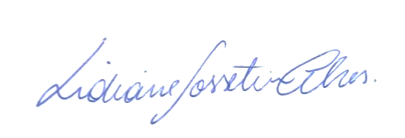LIDIANE COSSETIN ALVES, UNIVERSIDADE ESTADUAL DO OESTE DO PARANÁ (UNIOESTE), Cascavel, Paraná-PR, Brasil. E-mail: lidicossetin@yahoo.com.br.

Assinatura: LIDIANE COSSETIN ALVES

MÁRCIA COSSETIN, UNIVERSIDADE FEDERAL DA INTEGRAÇÃO LATINO-AMERICANA (UNILA), Foz do Iguaçu, Paraná-PR, Brasil. E-mail: marciacossetin@yahoo.com.br.

Assinatura: MÁRCIA COSSETIN

Obs.: O Autor concorda que a Revista fará a disseminação do artigo aceito, segundo os ditames da Filosofia do Arquivo Aberto.

Profa. Dra. Ana Paula Teixeira Porto

Editora Chefe

PPGEDU – URI/FW